Hettich presenta en Interzum 2023 el futuro de la técnica de mecanizado
Medios auxiliares digitales para el taller de carpintería

Hettich da el próximo paso en el camino hacia la transformación digital de los talleres de carpintería vinculando su tecnología de procesamiento con servicios digitales, ayudas de mcanizado en impresión 3D y realidad aumentada. En Interzum 2023 Hettich muestra cómo las posibilidades digitales pueden emplearse ya actualmente de forma práctica para hacer que la técnica de mecanizado esté preparada para el futuro.

Iniciar la aplicación de realidad aumentada, ir a la búsqueda de problemas en la máquina con el propio móvil o tablet y resolver el error sin tener que recurrir a un técnico. Lo que parece cosa del futuro es ya una práctica de éxito en muchos sectores. En cuanto a Hettich, la realidad aumentada (Augmented Reality - AR) pronto formará parte del equipamiento de los talleres. Igual que algunos otros medios auxiliares digitales.

Las máquinas de taladrado e inserción de la serie BlueMax de Hettich siguen siendo parte del equipamiento básico de muchos talleres. La precisión, el fácil manejo, la seguridad y una gama de productos acorde con las necesidades prácticas son hechos que evidencian el éxito permanente. Justo en el momento de la puesta en servicio los usuarios descubren una característica muy útil: cada una de las máquinas contiene un código QR que lleva directamente al asistente técnico de Hettich. Este medio auxiliar digital facilita las tareas de montaje y ajuste de la máquina e incluye otras pequeñas herramientas para el mecanizado. Los usuarios de la máquina se benefician así de un uso aún más sencillo y una ayuda inmediata en cuestiones relativas al funcionamiento. El asistente digital también pone a disposición los vídeos recientes sobre la puesta en servicio y el ajuste correctos, así como sobre el trabajo en el taller. Para las máquinas que ya se encuentran en el mercado, el código QR simplemente se "reequipa" con una pegatina.

Los carpinteros y las personas interesadas están invitados a conocer el uso práctico de la realidad aumentada en el stand C31/B40 de Hettich, en el pabellón 8.1. En una máquina BlueMax real los expertos de mcanizado de Hettich mostrarán cómo será el procesamiento en el futuro a través de un tablet y la aplicación especial de realidad aumentada. El usuario será guiado intuitivamente desde la puesta en funcionamiento hasta los sencillos medios auxiliares. Al mismo tiempo, los expertos explicarán por qué la realidad aumentada es un componente importante para contrarrestar la creciente escasez de trabajadores cualificados.

Hettich utilizará el ejemplo de la impresión en 3D para demostrar la flexibilidad con la que la tecnología de mecanizado puede complementarse con periféricos digitales y producirá en directo mediante los denominados "jigs" (plantillas). Estas pequeñas herramientas y plantillas para taladrar son importantes para el mecanizado rápido y sencillo de los muebles. En el futuro se pondrán a disposición los datos también para la descarga. Un vídeo ofrece a los visitantes una visión impresionante de la amplia cartera de productos de Hettich y de los servicios digitales asociados a las máquinas.
Más informaciones sobre Hettich en Interzum 2023 en:
https://interzum.hettich.com

El siguiente material gráfico está disponible para su descarga en el Menú "Prensa" de www.hettich.com:

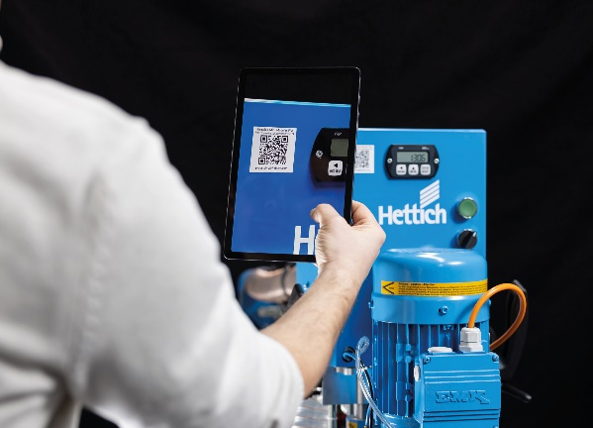
082023_a
El código QR de la máquina BlueMax lleva al usuario directamente al asistente técnico de Hettich, que ayuda con las tareas de montaje y ajuste de la máquina. Foto: Hettich

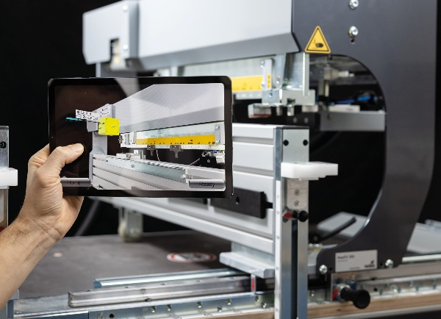
082023_b
En el futuro, una aplicación especial de realidad aumentada guiará intuitivamente a los usuarios por el proceso de puesta en marcha y les proporcionará una pequeña ayuda. Foto: Hettich

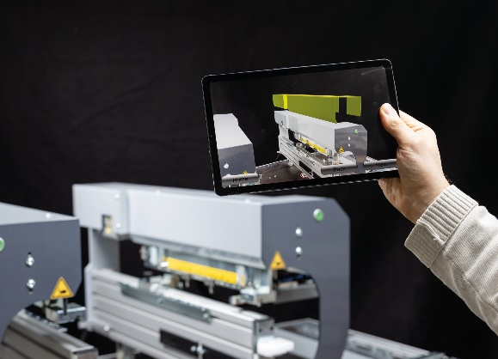
082023_c
En el futuro, gracias a un tablet o el móvil y la aplicación de realidad aumentada, el diagnóstico y solución de errores será más sencillo. Foto: Hettich

Acerca de Hettich
La empresa Hettich se fundó en 1888 y en la actualidad es uno de los fabricantes de herrajes para muebles más importantes y reconocidos del mundo. Unos 8.000 compañeros y compañeras, procedentes de casi 80 países, trabajan en equipo con el objetivo de desarrollar tecnología inteligente para el mueble. Hettich entusiasma a personas de todo el mundo y es un socio valioso para la industria del mueble, el comercio y la artesanía. La marca Hettich es sinónimo de valores consecuentes: calidad e innovación. Para fiabilidad y cercanía al cliente. A pesar de su tamaño e importancia internacional, Hettich sigue siendo una empresa familiar. Independiente de los inversores, el futuro de la empresa es libre, humano y sostenible. www.hettich.com

